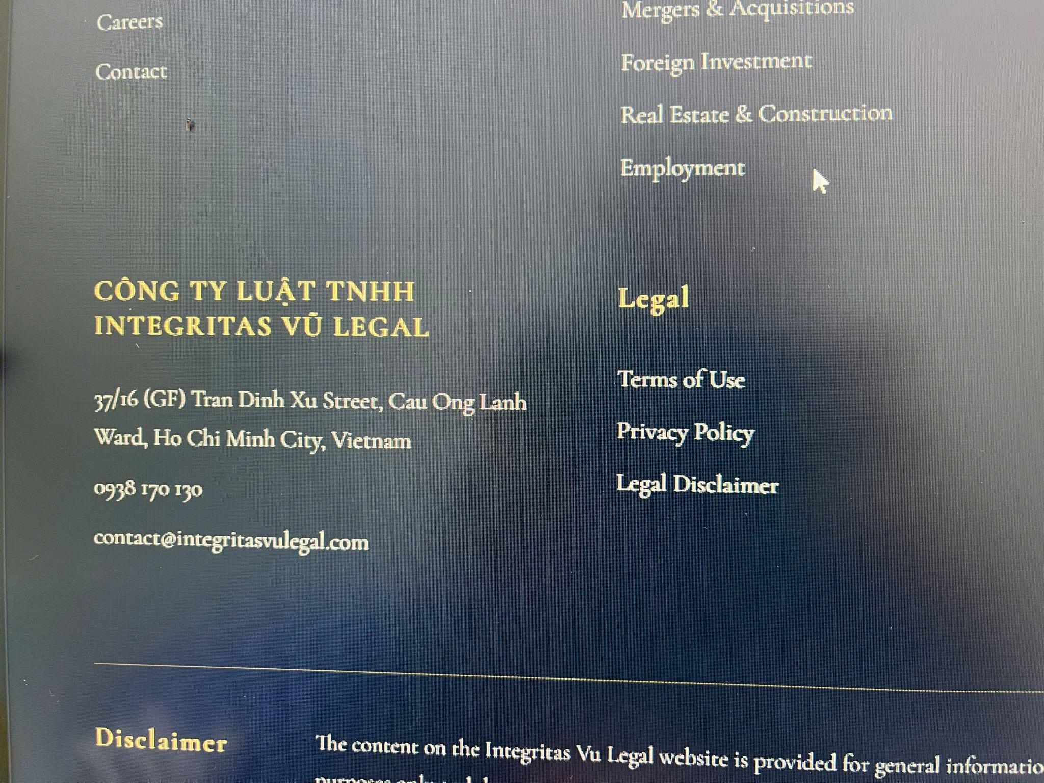 | ⇒ Ở phần footer bản EN, khung địa chỉ công ty. Đổi từ “CÔNG TY LUẬT TNHH INTEGRITAS VŨ LEGAL” thành “INTEGRITAS VU LEGAL LLC”
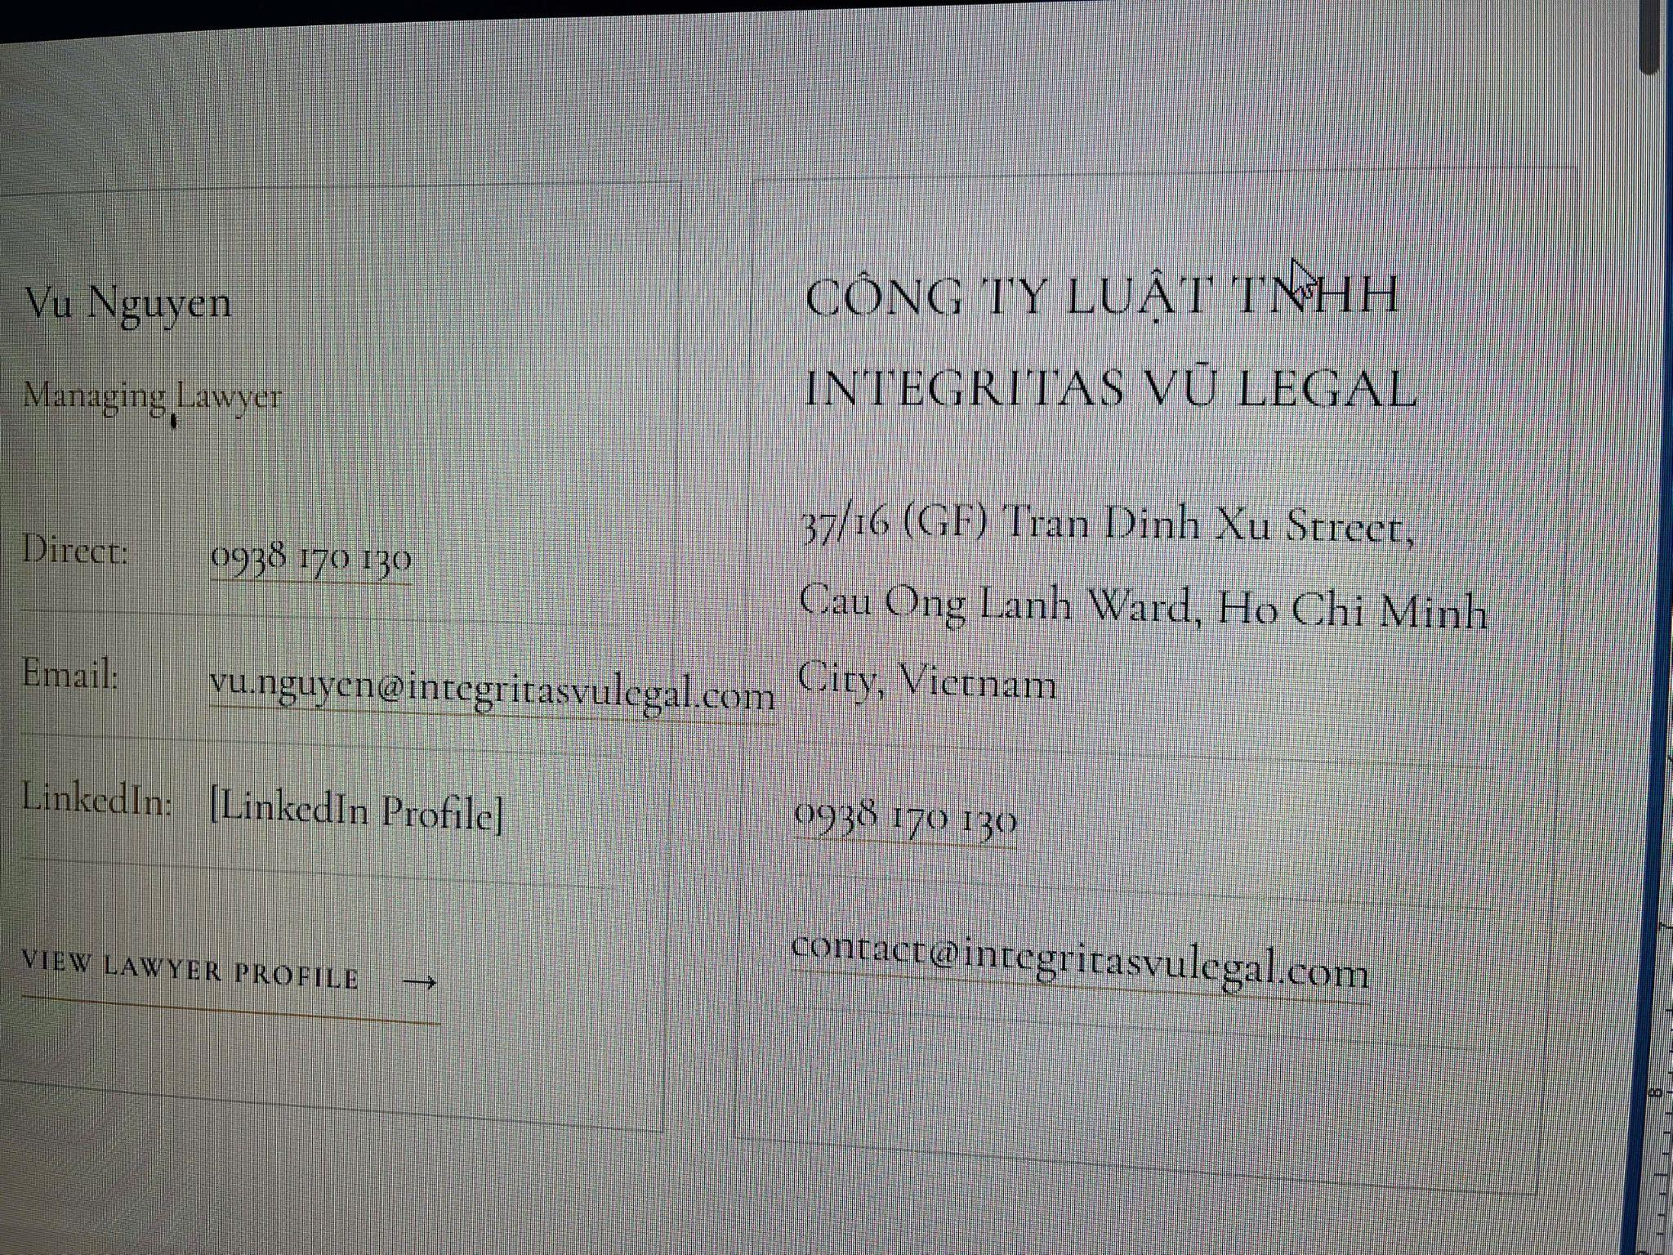 | Chỉnh lại tương tự nội dung này cho trang CONTACT bản EN
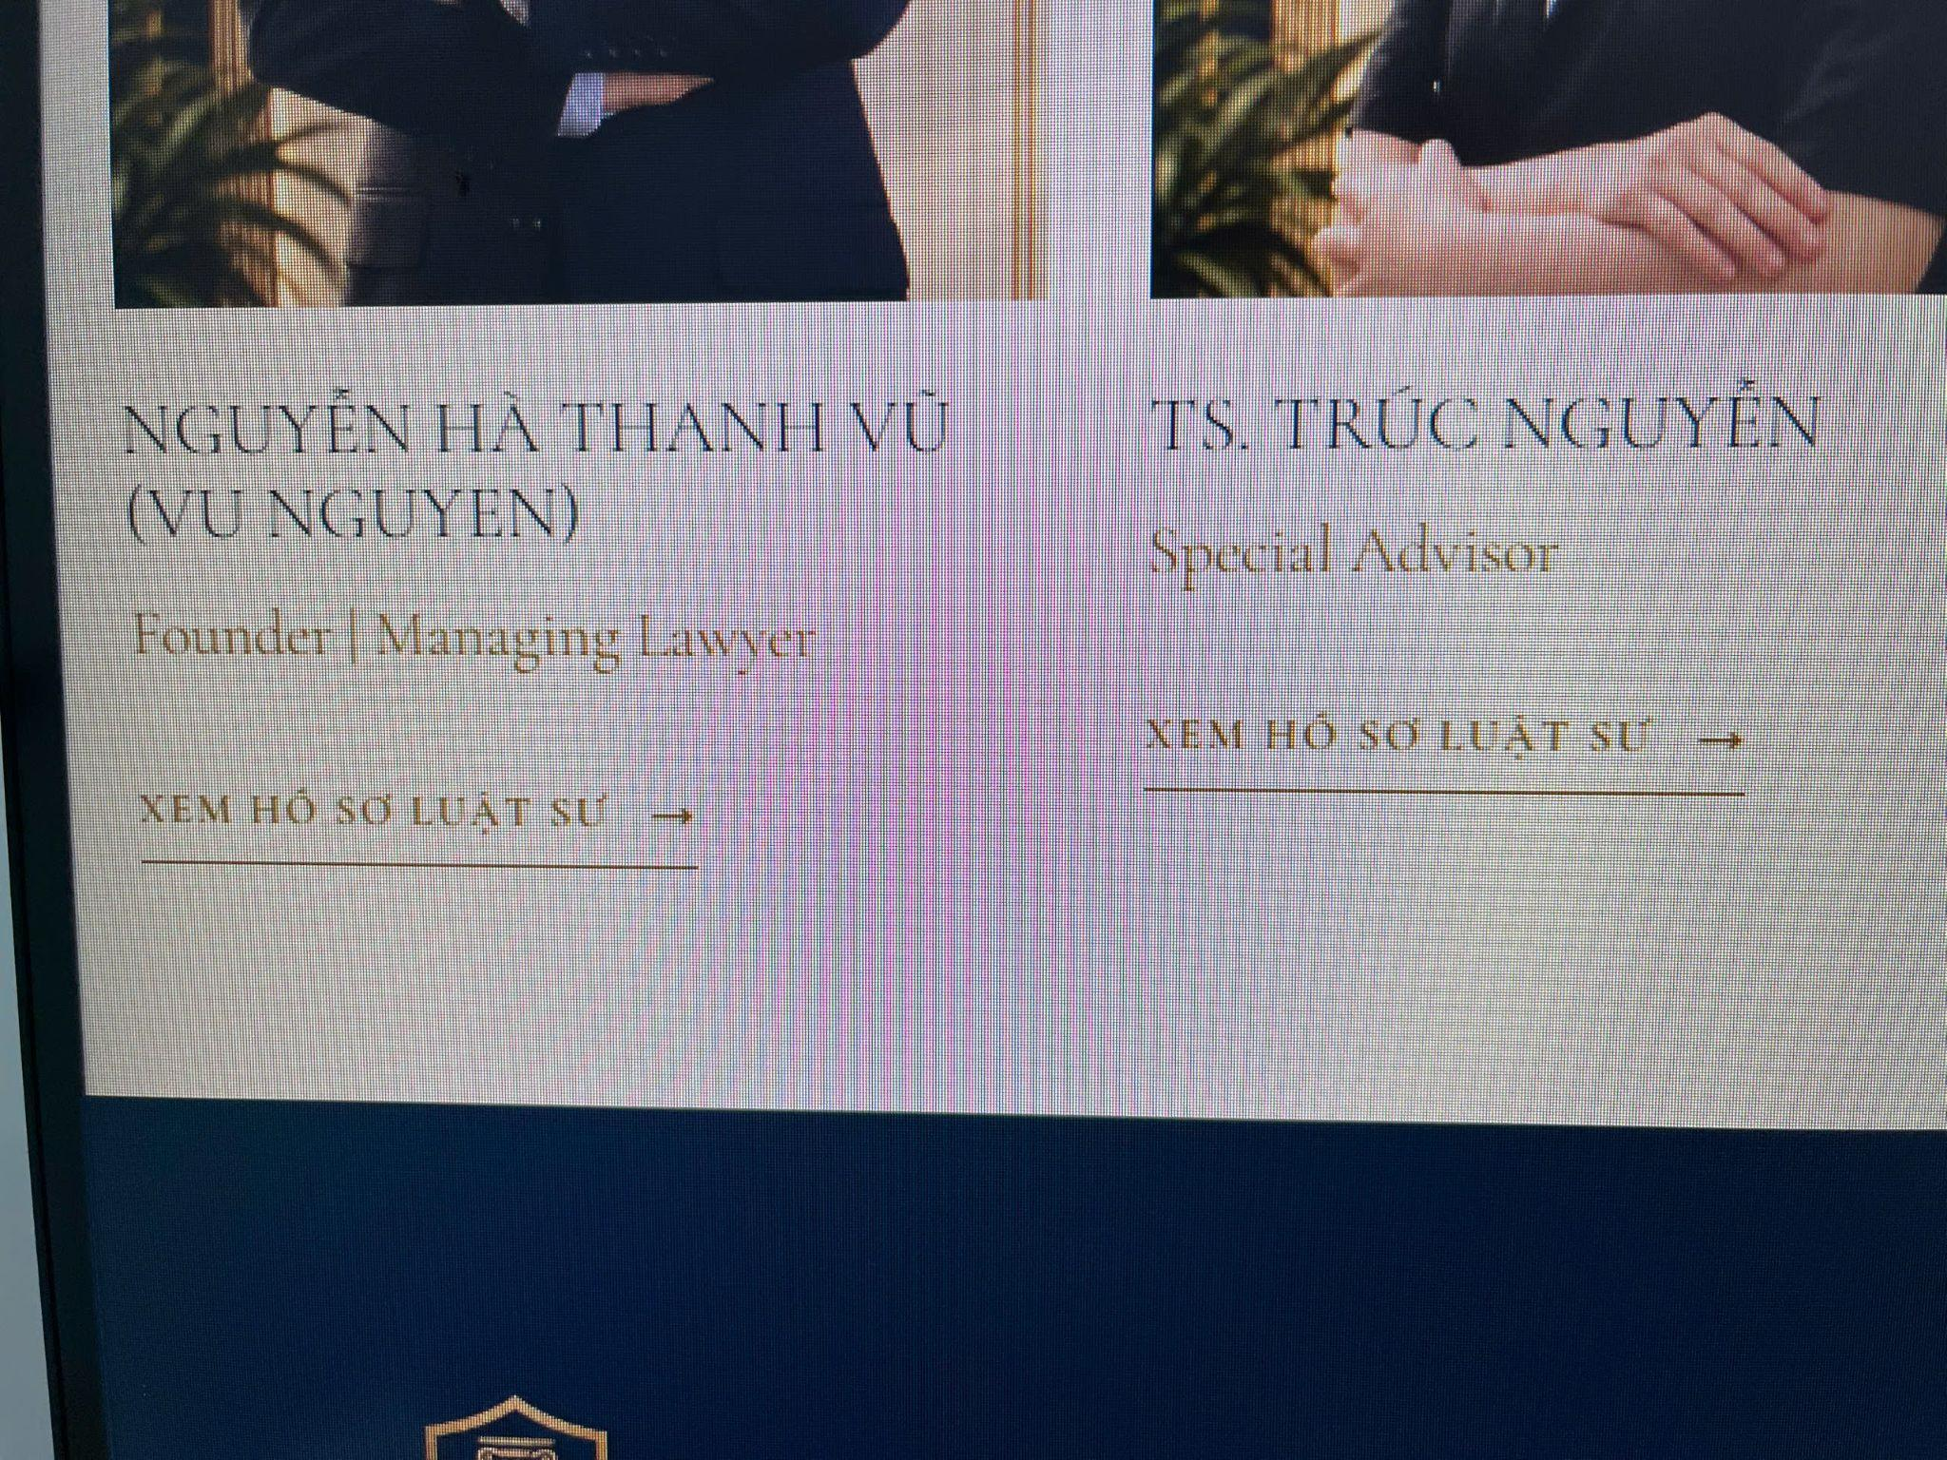 | Trang PEOPLE bản VN, chỗ CTA: đổi từ “XEM HỒ SƠ LUẬT SƯ” thành “XEM HỒ SƠ” cho cả anh Vũ & chị Trúc
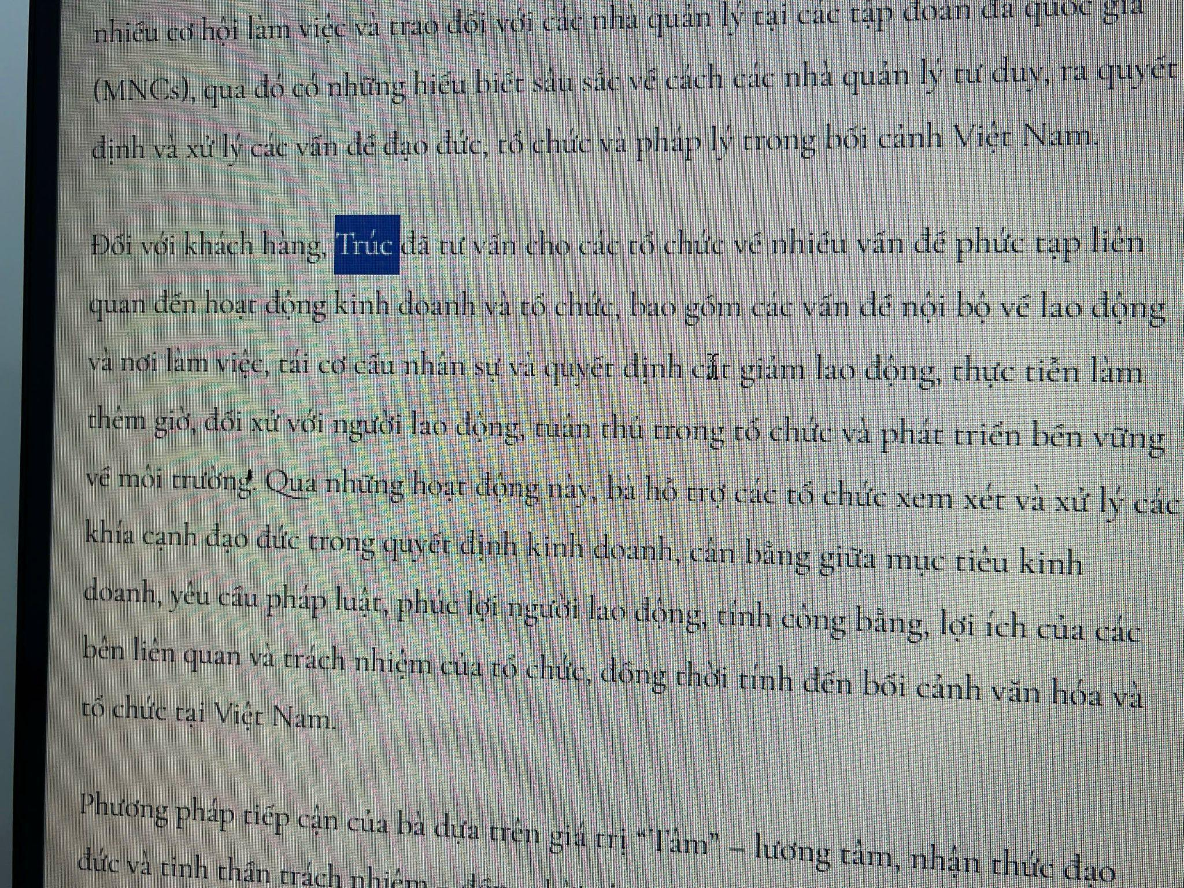 | Bản VN: Trong profile chi tiết của chị Trúc, đoạn thứ 3 và đoạn cuối: có 2 chỗ chỉ ghi tên chị Trúc là “Trúc@ ⇒ sửa lại thành “Bà Trúc Nguyễn”.  Tương tự cho bản EN: chỗ nào còn để “Trúc” thì sửa thành “DR. Truc Nguyen”
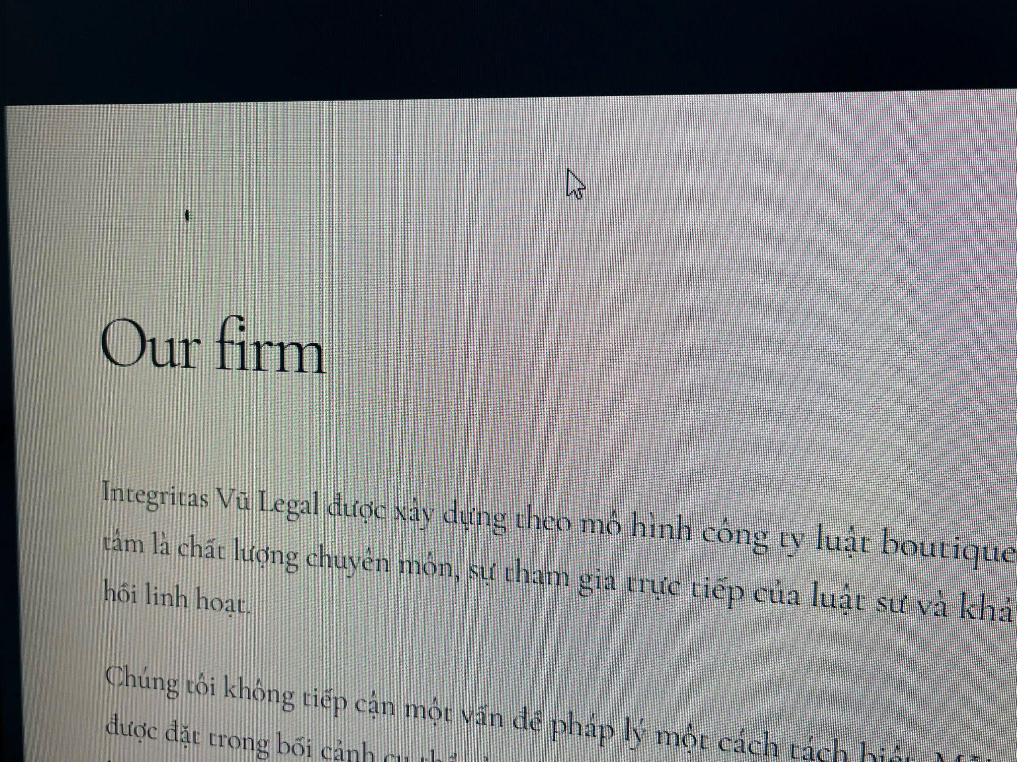  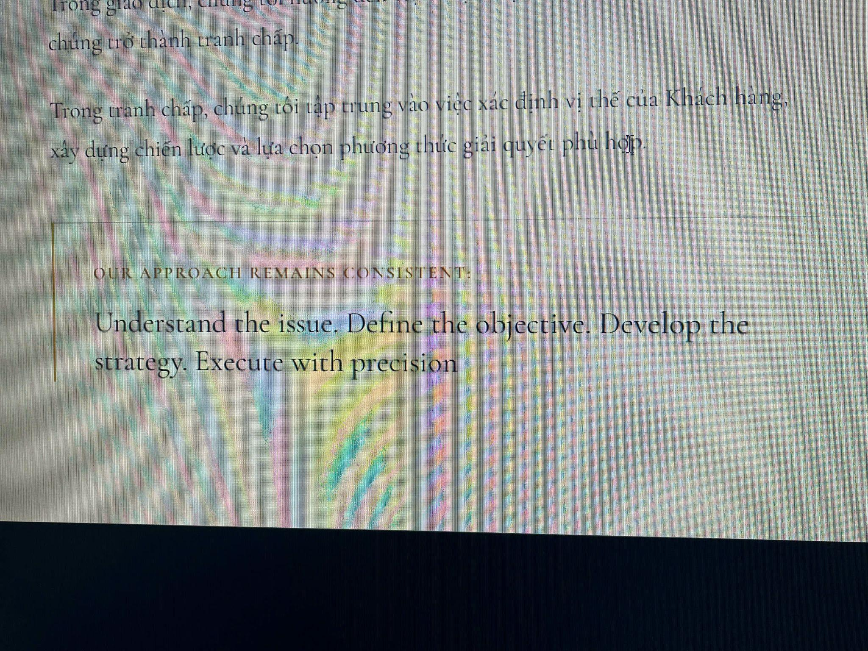 | Ở trang VỀ CHÚNG TÔI bản VN:  - Chuyển “Our firm” thành “Giới thiệu”; chuyển “Our Philosophy” thành “Triết lý làm việc”  - Chuyển nội dung “Our approach remains consistent:...” thành “ Chúng tôi luôn nhất quán theo phương thức tiếp cận: Thấu hiểu vấn đề. Xác định mục tiêu. Xây dựng chiến lược. Thực thi chính xác.”
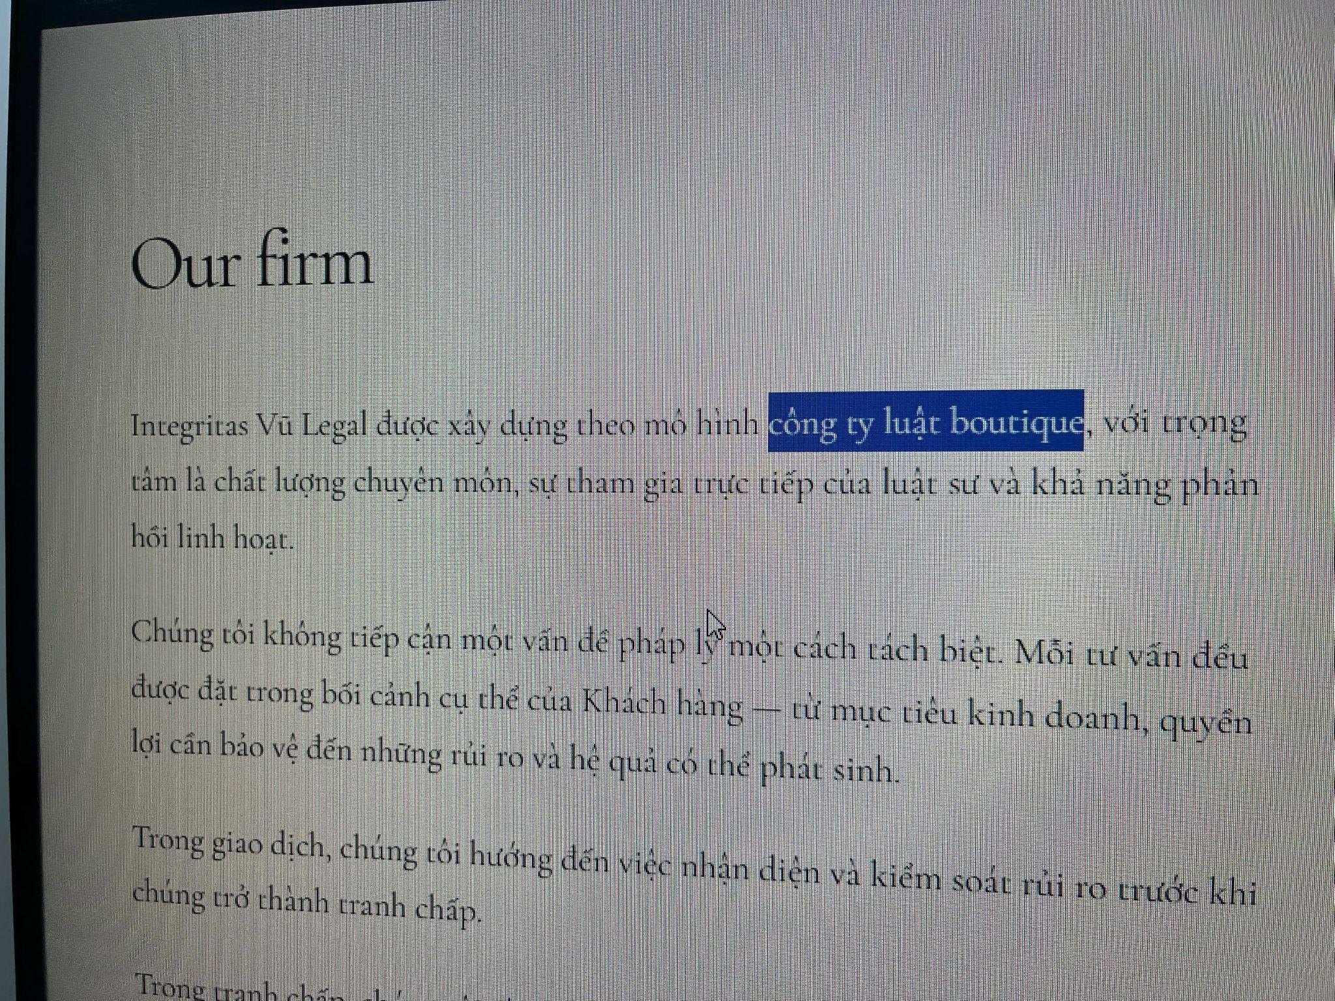 | Đổi giúp chị nội dung phần Giới thiệu từ “Công ty luật boutique” thành “...công ty luật chuyên nghiệp”.
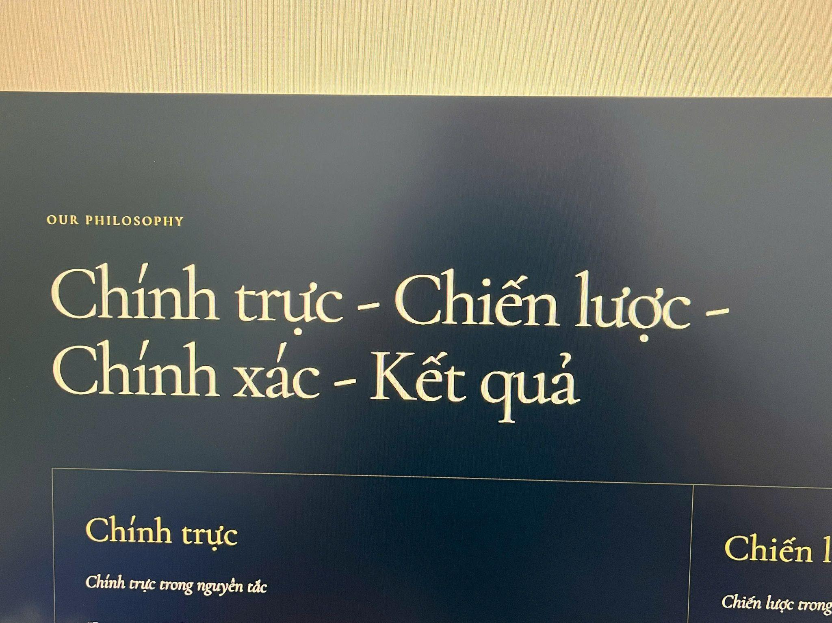 | Ở bản EN: Dấu gạch ngang(“-”) ở mục Our Philosophy trang CONTACT US chưa thẳng, còn bị nghiêng dấu gạch
Content page Insights bản VN: Content để thành tiếng việt với nội dung:
“Góc nhìn Pháp lý – Sắp ra mắt
Chuyên mục của chúng tôi hiện đang trong quá trình hoàn thiện. Chúng tôi sẽ sớm cập nhật các bản tin pháp luật mới nhất, góc nhìn thực tiễn và những phân tích chuyên sâu về các vấn đề trọng yếu dành cho doanh nghiệp cũng như cá nhân.
Quý Khách hàng vui lòng quay lại sau để đón đọc những bài viết mới nhất từ chúng tôi.”

Lỗi: Ở trang Contact, chị thử điền cái form nhưng khi submit thì mail bên công ty chưa nhận được thông tin. Em fix lại lỗi này giúp chị

